Описание местоположения границ публичного сервитута
(схема прохождения публичного сервитута)
Система координат МСК -38, зона 3
Площадь земельного участка 160 м²
Вид разрешенного использования: для размещения сооружения электроэнергетики: «ВЛ 35 кВ "Светлая-Баклаши»
Публичный сервитут устанавливается в отношении земельного участка с кадастровым номером 38:27:020007:1804 – 96 кв.м
Публичный сервитут устанавливается в отношении земельного участка с кадастровым номером 38:27:020007:3372 – 36 кв.м
Публичный сервитут устанавливается в отношении земельного участка с кадастровым номером 38:27:000000:3002 – 5 кв.м
Публичный сервитут устанавливается в отношении земель, собственность которых не разграничена –
15 кв.м
Обозначение характерных точек границ | Координаты, м
 | X | Y
1 | 2 | 3
н1 | 376372,01 | 3318222,51
н2 | 376377,13 | 3318223,98
н3 | 376375,67 | 3318229,03
н4 | 376370,55 | 3318227,55
н1 | 376372,01 | 3318222,51
- | - | -
н5 | 376352,57 | 3318251,76
н6 | 376356,52 | 3318255,23
н7 | 376353,02 | 3318259,20
н8 | 376349,07 | 3318255,73
н5 | 376352,57 | 3318251,76
- | - | -
н9 | 376330,82 | 3318271,36
н10 | 376336,90 | 3318272,15
н11 | 376336,07 | 3318278,24
н12 | 376329,99 | 3318277,44
н9 | 376330,82 | 3318271,36
- | - | -
н13 | 376311,28 | 3318404,23
н14 | 376316,99 | 3318406,65
н15 | 376314,64 | 3318412,40
н16 | 376308,93 | 3318409,99
н13 | 376311,28 | 3318404,23
- | - | -
н17 | 376202,23 | 3318563,60
н18 | 376203,99 | 3318564,92
н19 | 376202,74 | 3318566,79
н20 | 376200,98 | 3318565,47
н17 | 376202,23 | 3318563,60
- | - | -
н21 | 376081,00 | 3318735,64
н22 | 376082,79 | 3318736,94
н23 | 376081,54 | 3318738,71
н24 | 376079,75 | 3318737,40
н21 | 376081,00 | 3318735,64
- | - | -
н25 | 375959,62 | 3318907,72
н26 | 375961,47 | 3318909,04
н27 | 375960,23 | 3318910,86
н28 | 375958,38 | 3318909,55
н25 | 375959,62 | 3318907,72
- | - | -
н29 | 375838,57 | 3319079,51
н30 | 375840,44 | 3319080,67
н31 | 375839,22 | 3319082,49
н32 | 375837,35 | 3319081,33
н29 | 375838,57 | 3319079,51

Площадь, кв.м | Цель установления публичного сервитута
161 | Для размещения объекта электросетевого хозяйства: «ВЛ 35 кВ "Светлая-Баклаши»

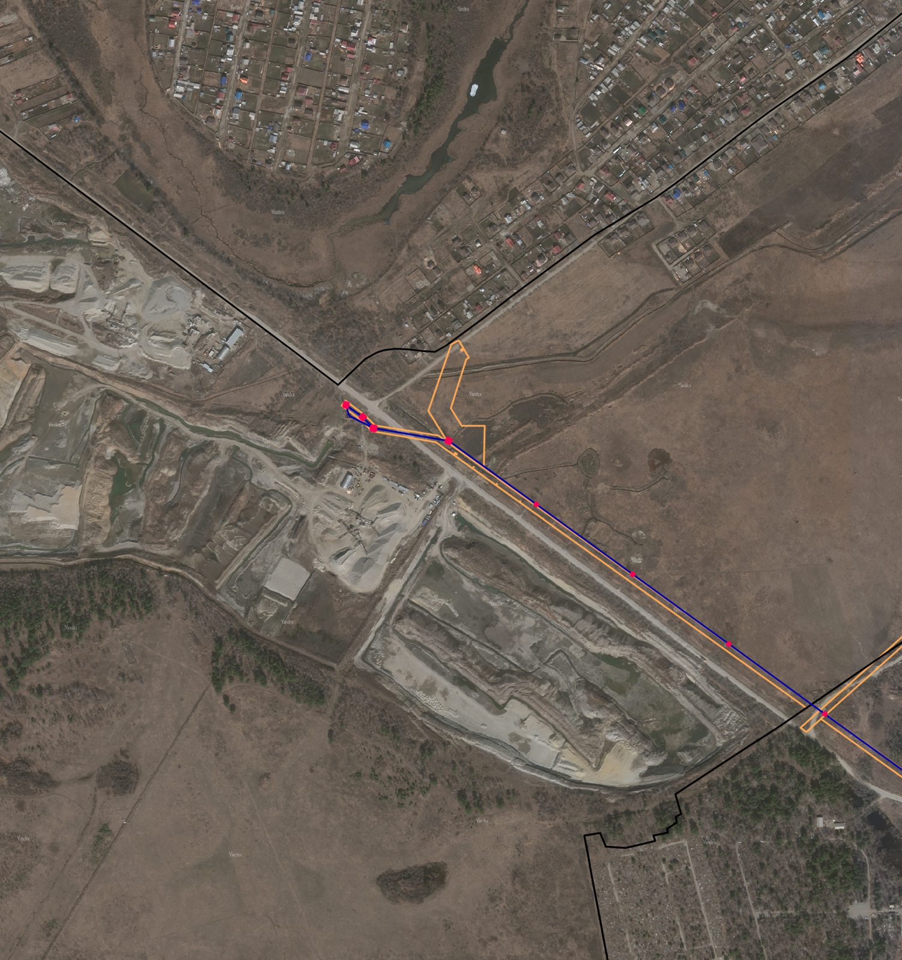
1
38:27:000133

38:27:020007

2
Масштаб 1:15000
Условные обозначения:

-- граница образуемой части земельного участка (проектные границы публичного сервитута)

-- граница земельного участка;

-- контур линия электропередач 35 кВ

38:27:020007 – кадастровый квартал

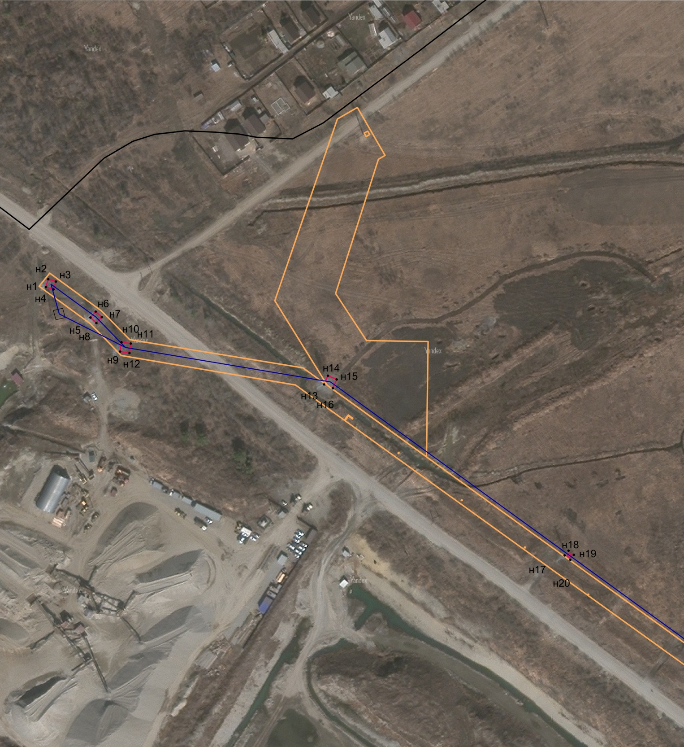
38:27:020007:1804

38:27:020007

38:27:020201
Лист 1
Масштаб 1:2000
Условные обозначения:

-- граница образуемой части земельного участка (проектные границы публичного сервитута)

-- граница земельного участка;

-- контур линия электропередач 35 кВ

-- граница кадастрового квартала

н1 -- обозначение характерных точек публичного сервитута;

38:27:020007:180 – кадастровый номер земельного участка;

38:27:020007 – кадастровый квартал
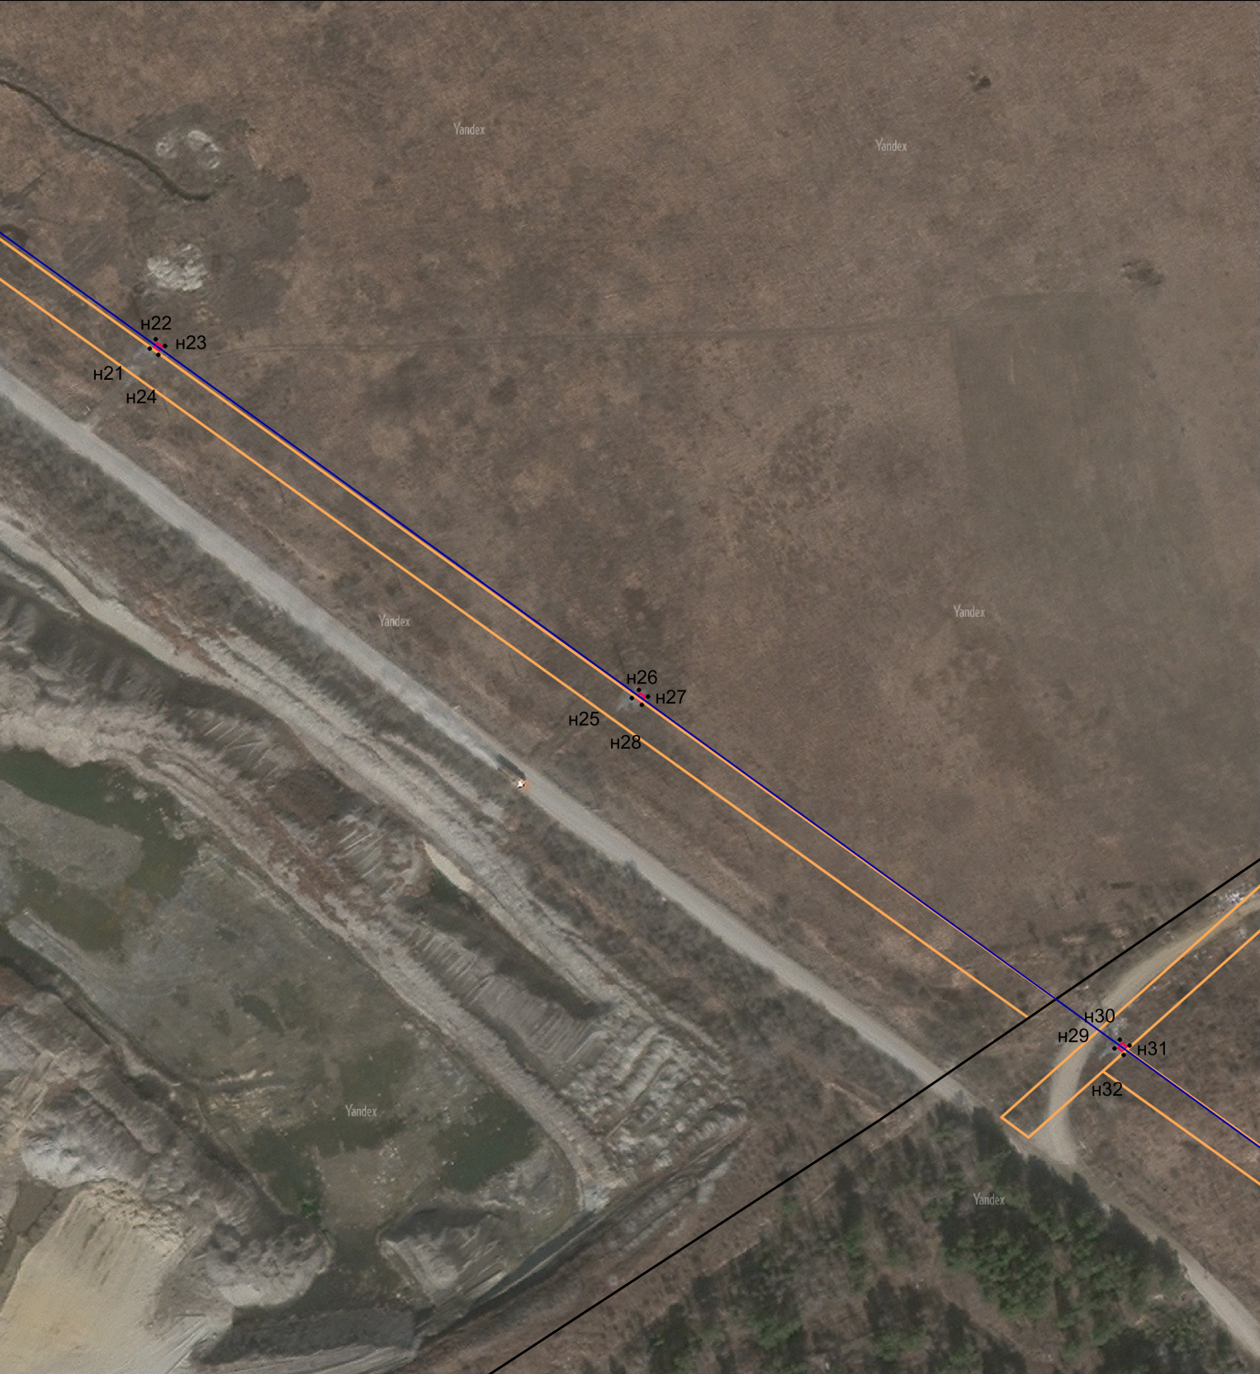
38:27:020007:1804

38:27:000133

38:27:020007

Лист 2
Масштаб 1:2000
Условные обозначения:

-- граница образуемой части земельного участка (проектные границы публичного сервитута)

-- граница земельного участка;

-- контур линия электропередач 35 кВ

-- граница кадастрового квартала

н1 -- обозначение характерных точек публичного сервитута;

38:27:020007:180 – кадастровый номер земельного участка;

38:27:020007 – кадастровый квартал

